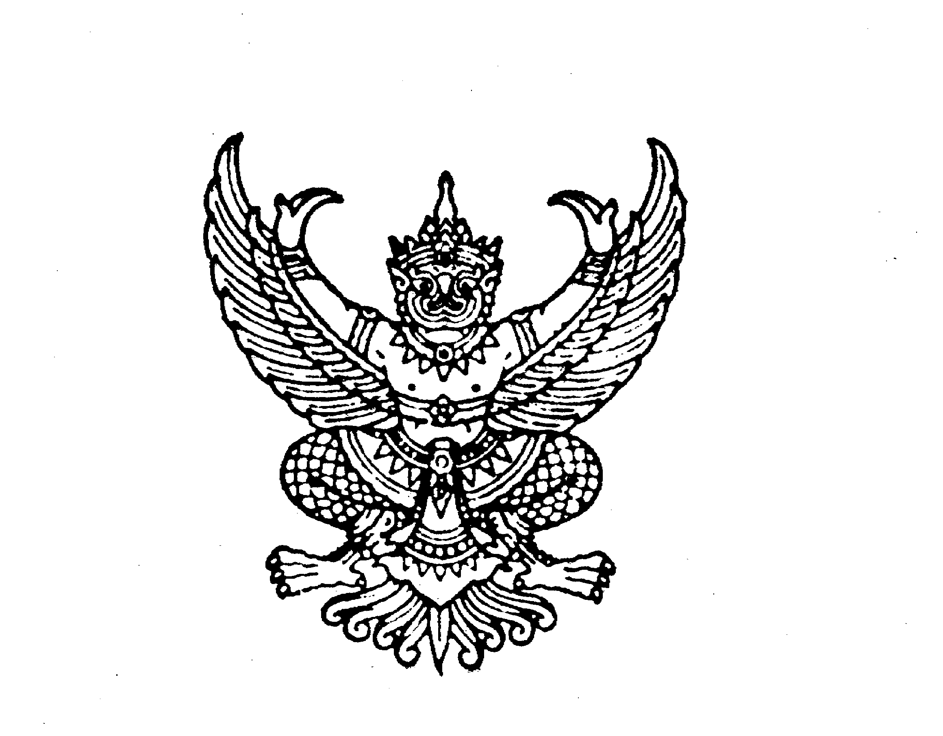ที่ มท 0816.5/

ถึง สำนักงานส่งเสริมการปกครองท้องถิ่นจังหวัด ทุกจังหวัด

ด้วยกระทรวงมหาดไทยได้รับแจ้งจากสำนักงานปลัดกระทรวงศึกษาธิการว่า เลขาธิการคณะกรรมการแห่งชาติว่าด้วยการศึกษาฯ สหประชาชาติ สาธารณรัฐคาซัคสถาน ได้เปิดตัวเทศกาลเยาวชนนานาชาติ - โลกแห่งศิลปะ ประจำปี พ.ศ. 2568 (International Youth Festival THE PLANET OF ART - 2025) โดยร่วมมือกับ World Federation of Clubs and Associations for UNESCO (WFUCA) มีวัตถุประสงค์เพื่อสนับสนุนเยาวชนที่มีความคิดสร้างสรรค์ในประเทศสมาชิกยูเนสโก ส่งเสริมศักยภาพของเด็กในพื้นที่ห่างไกลหรือด้อยโอกาส เผยแพร่วัฒนธรรมและศิลปะเพื่อเสริมสร้างสันติภาพ เปิดโอกาสให้มีพื้นที่ในการแสดงออก  
ทางวัฒนธรรม และเสริมสร้างความสัมพันธ์อันดีของเยาวชนในระดับนานชาติ ผ่านแนวคิด “วัฒนธรรม  
แห่งสันติภาพ” โดยจะเปิดรับสมัครเด็กและเยาวชนอายุ 12 - 18 ปี ในสาขาการขับร้อง ดนตรี   
และศิลปะการแสดงเพื่อเข้าร่วมแสดงในเทศกาลดังกล่าว และจะปิดรับสมัครในวันที่ 11 พฤษภาคม 2568

กรมส่งเสริมการปกครองท้องถิ่นพิจารณาแล้ว เพื่อเป็นการสนับสนุนเยาวชนและส่งเสริมศักยภาพของเด็กในพื้นที่ห่างไกลหรือด้อยโอกาส จึงขอความร่วมมือสำนักงานส่งเสริมการปกครองท้องถิ่นจังหวัดแจ้งองค์กรปกครองส่วนท้องถิ่น ประชาสัมพันธ์รายละเอียดการสมัครเข้าร่วมแสดงในเทศกาลฯ ดังกล่าว   
ให้เด็กและเยาวชนที่สนใจสมัครเข้าร่วมตามกำหนดการ รายละเอียดตามหนังสือที่แนบมาพร้อมนี้

กรมส่งเสริมการปกครองท้องถิ่น

**31** พฤษภาคม 256๘

กองส่งเสริมและพัฒนาการจัดการศึกษาท้องถิ่น

กลุ่มงานส่งเสริมการศึกษานอกระบบ ศิลปะ วัฒนธรรม และภูมิปัญญาท้องถิ่น

# โทร. ๐ ๒241 ๙000 ต่อ 5337

ไปรษณีย์อิเล็กทรอนิกส์ saraban@dla.go.th

ผู้ประสานงาน นางกรภัทร์ เอกกัณหา โทร. 08 2618 0372

ผอ.กง.ศน. .......................

นวช.กศ.ชพ. ....................

หน.ฝ.ศว. .........................

จนท. ...............................

ร่าง/พิมพ์ .........................